栽培中國心，不離香港根

原创 简思智库 [简思智库](javascript:void(0);)

**简思智库**

微信号 GNSSTT

功能介绍 策者简也，思而后行。

2022-08-29[原文](https://mp.weixin.qq.com/s?__biz=MzUyNzQyMzYwNQ==&mid=2247492659&idx=1&sn=8fbbc568091500a87edbba7e70f8398e&chksm=fa7d6529cd0aec3fac9b0264afc8712f9ee6c9e9a14fd5334077949a5dfcb85ff3205a8b3be0&scene=27#wechat_redirect&cpage=176) 发表于

收录于合集 #香港的声音 241个





**簡思智庫有話説：**

港人在各個方面融入大灣區的生活與發展中，對香港和内地來説是互惠互利。

**這是簡思智庫的第 658 篇原創**

**作者：**黃曉琳，全國港澳研究會成員、一國兩制研究中心研究主任。

大灣區規劃自提出以來，關於其前景、機遇的宣傳已有所成效，吸引了一批先行者。

據2021年全國人口普查，常居內地的香港人超過37萬。

過往，港人孤身北上，與家人分隔兩地。時至今日，愈來愈多港人選擇偕同家人北上發展，盼望子女都可以有更廣闊的發展空間。

但對於到內地發展的港人，跳出的不僅是地域舒適圈，還要跳到規則標準另一端。

學校本月27號「迎新日」

諸如子女教育，要面對一連串的銜接磨合，如戶籍、學籍、課程銜接，令心理距離「這麼近、那麼遠」。

當這幅「融入國家發展大局」宏偉藍圖，轉化為微觀、具體的日常生活時，制度銜接磨合的體驗，往往是影響去與留的重要因素。





**01**





**彌合內地港人子女教育之缺口**

如今，在內地港人聚居的大灣區九市，政策已逐步放寬，讓港籍學生享有與當地學生同等入讀待遇。

但由於教育銜接上仍存在障礙，日後舉家回港，適應起來困難，子女升學甚至還因此而受限。

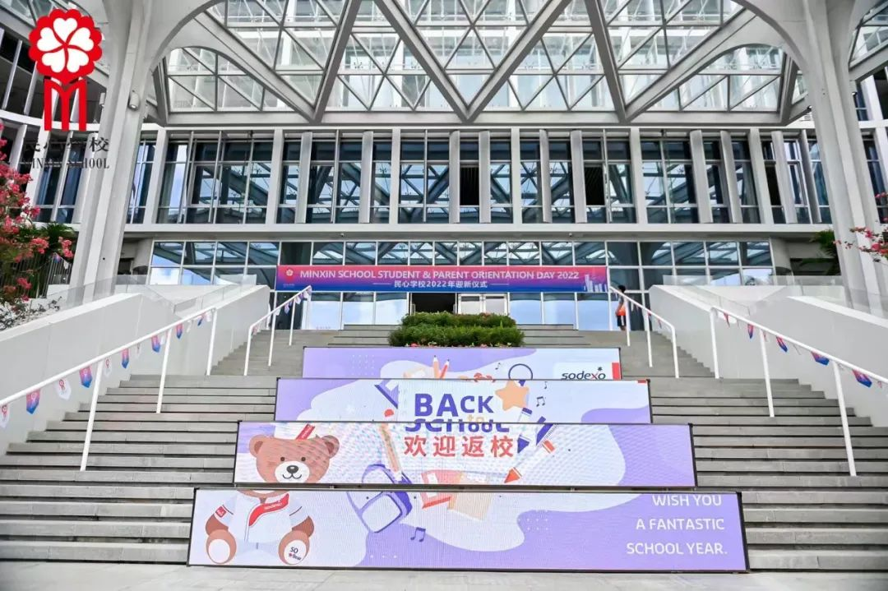

大部分港人的折衷之舉，是讓子女就讀私立國際學校，甚或是到英美國家的寄宿學校。

但也會衍生不少新難題：

一，缺少香港教育元素，失去對香港文化、特色、價值的基本了解，更有甚者連粵語也不會講，不利於身份認同的建立，令港人家長倍感遺憾；

二，學校大部分由私人機構營運，學費高昂，部分更需要家長購買「學券」，才有優先入讀的權利。

為了填補這一缺口，教育融合創新的「港人子弟學校」應運而生。

目前已有的，包括暨大港澳子弟學校與培僑信義學校。

隨著香港多所高校在內地建立分校，譬如港科大(廣州)將於今年開學，大批科研及管理人員進駐，通關之後兩地的互訪交流也會日益頻密，對與香港及海外標準接軌的子女教育有更大需求。

在這種背景之下，在即將到來的9月，位於「粵港深度合作園港式社區」，一所嶄新的民心港人子弟學校(下文簡稱為「民心學校」)，即將迎來首批學生，連同著1.7公里之隔的港科大(廣州)，建立從基礎教育到高等教育的「港式」完整教育體系。

這個新嘗試，初衷就正是以「+ 做增量」的試點，紓解內地港人子女讀書所面對的實際困難。

港人子女無論日後是返港、海外升學，抑或是留在內地發展，都可以做到無縫銜接，打通教育的「內外雙循環」。

據悉，有意報讀的學生人數，遠超預期。

慕名前來的，不僅有廣州本地，還有深圳、東莞、中山、珠海等周邊鄰近城市，以及大灣區以外的城市，甚至也有香港轉校過來。





**02**





**栽培中國心，不離香港根**

民心學校作為制度銜接的新嘗試，除了致力於「中國心」(詳見上一篇) 的栽培，也嘗試融入香港一方土地的獨特滋養，即「香港根」。

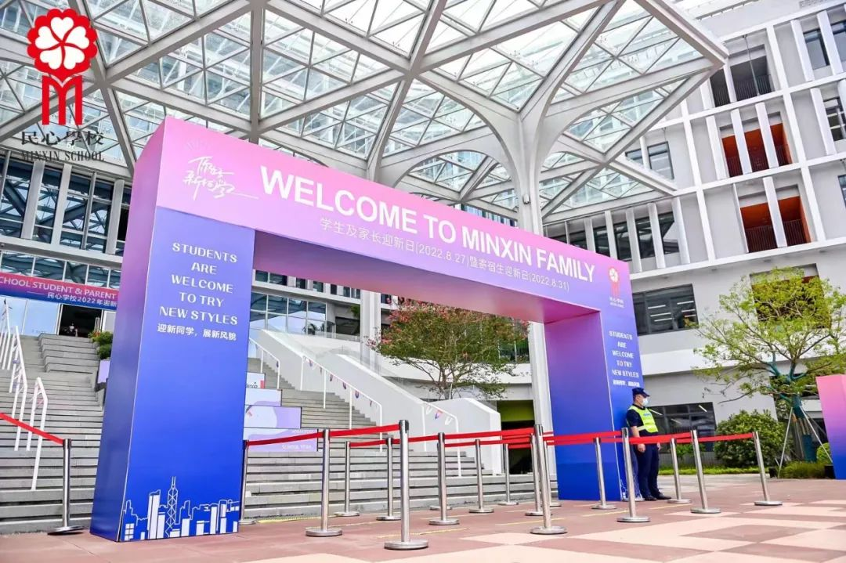

「香港根」如何體現在民心學校的教育中？聊舉數例。

**理念。**

在細微處，融入香港文化特色。

譬如校徽設計，專門邀請到曾負責香港區旗區徽的徵集、評選及修改工作的韓秉華先生，識別採用香港區旗的亮紅色和白色。

校園設計，則邀請到何鏡堂院士和其團隊負責，在校園內專門種植香港的象徵紫荊樹。

**師資。**

民心學校邀得香港津貼中學議會前主席潘淑嫻擔任總校長。

在香港有30多年豐富教育經驗的她，今次為了民心學校的創辦，更舉家遷至廣州南沙。

在她的努力之下，集結到一批有心有力的教育界人士。

**課程。**

學校課程與香港本地無縫銜接。

還連結到校外的資源，與相鄰1.7公里的港科大(廣州)，達成合作夥伴協議，亦與多家香港名校締結為姊妹學校，包括聖保祿學校、喇沙書院、宣基中學、九龍真光中學，推動師生互相恆常交流。

近日，教育界更傳來好消息，2024年起，獲確認的港人子弟學校將首次可設香港中學文憑試考場，這是從制度銜接層面跨出的更大一步。

可預見，民心學校及其他制度銜接的新嘗試，可將「摸著石頭過河」的小路，一步一步走成「康莊大路」，走得更廣更闊，同行者越來越多！

**不念过去**

**END**

**不畏将来**



欢迎您投稿原创文章到简思智库，让您的声音被更多人听到



请长按下方二维码添加简思智库工作微信投稿。（或搜索添加微信ID：**GTT_CN**）









**感谢阅读，请关注我们，或点右下角“赞”和“在看”分享。**



### 精选留言

用户设置不下载评论